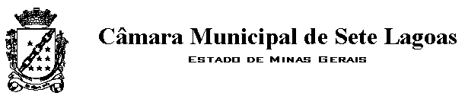

PEDIDO DE PROVIDÊNCIA Nº ________/2017.

O vereador que este subscreve, requer após ouvida esta casa, que seja enviada correspondência ao Exmo. Sr. Prefeito Municipal Leone Maciel Fonseca, pedindo providências junto ao órgão competente, solicitando radar de velocidade na rua Antonieta França Silva no bairro Várzea.

JUSTIFICAÇÃO

Os usuários e moradores solicitam tal pedido a este Vereador, pois a via esta muito perigosa com veículos fora do limite da velocidade.
Certo de sua apreciação deixo meu gabinete à inteira disposição.

Sete Lagoas, 27 de março de 2017.

________________________________


